Инжекторы сфокусированных пучков быстрых атомов повышенной энергии для нагрева плазмы
Институт ядерной физики им. Г. И. Будкера СО РАН
Авторы: А.А. Иванов, В.Х. Амиров, А.В. Бруль, Р.В. Вахрушев, А.И. Горбовский, В.И. Давыденко, П.П. Дейчули, А.Н. Драничников, В.А. Капитонов, В.В. Колмогоров, И.Д. Маслаков, В.В. Орешонок, А.В. Сорокин, Е.И. Шубин, И.В. Шиховцев
В Институте ядерной физики им. Г.И. Будкера разработана серия инжекторов сфокусированных пучков быстрых атомов водорода и дейтерия повышенной энергии для нагрева плазмы в установках с магнитным удержанием. Мощность нейтрального пучка достигает 1 МВт, энергия быстрых атомов составляет 50-80 кэВ, длительность импульса – до 2 с.
В ионных источниках инжекторов для формирования ионных пучков используются плазменные ВЧ-эмиттеры и прецизионные многоапертурные трехэлектродные ионно-оптические системы. Сформированные ионные пучки имеют малую интегральную угловую расходимость на уровне 11-17 мрад, в результате чего сфокусированные пучки быстрых атомов могут свободно проходить через узкие входные порты существующих термоядерных установок.
Инжекторы оборудованы оптимизированными элементами пучкового тракта и современными системами питания и контроля. Мощность полученных пучков быстрых атомов может контролируемым образом быстро меняться в течение рабочего импульса. Инжекторы успешно используются на токамаках TCV (Лозанна), Compass-U (Прага) и ST-40 (Оксфорд) для нагрева плазмы и экспериментов по удержанию быстрых ионов (Рис.1).
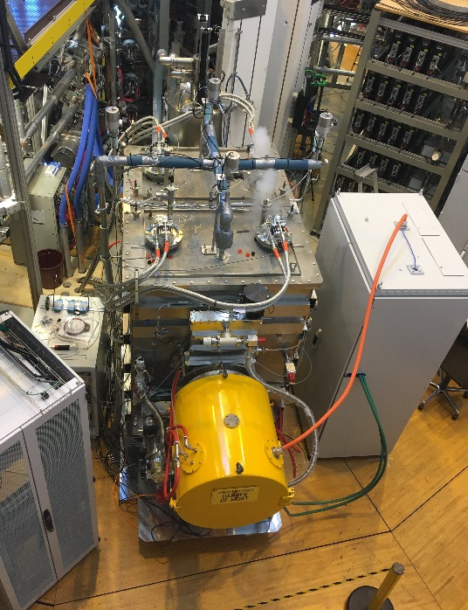 | 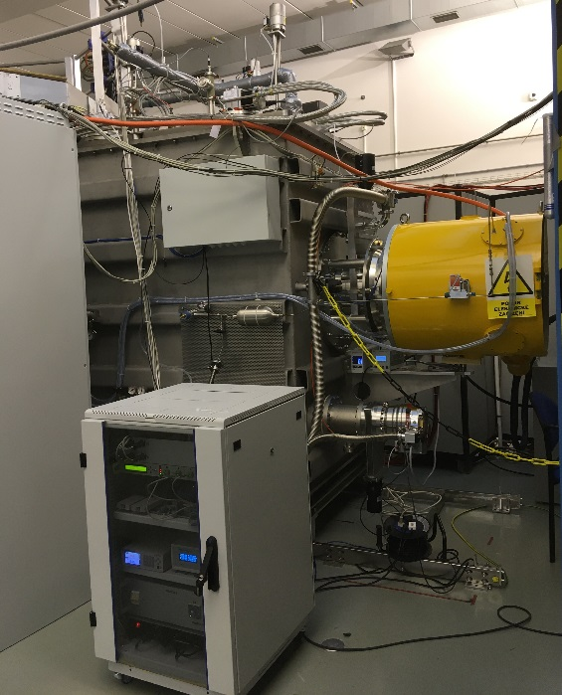

Рис. 1. Фотографии инжекторов на токамаках TCV (слева) и Compass-U (справа)
Публикации: Ю.И. Бельченко, В.И. Давыденко, П.П. Дейчули и др. Исследования по физике и технике ионных и атомарных пучков в ИЯФ СО РАН. УФН, т.188, №6, 2018, с.595-650.
П.П. Дейчули, А.В. Бруль, В.И. Давыденко, А.А. Иванов, Д. Осин, Р. Магги. Доплеровская спектроскопия атомарного водородно-дейтериевого пучка. Физика плазмы, т. 47, № 7, 2021, с. 596-604.
Государственное задание, тема № 1.3.4.1.3. «Развитие мощных инжекторов cфокусированных пучков быстрых атомов для нагрева плазмы».
ПФНИ 1.3.4.1.

